**Proyecto List Balance**

**Manual de Usuario**

Versión: 01

Fecha: 21/09/2021

Versión Documento N°01.

Queda prohibido cualquier tipo de explotación y, en particular, la reproducción, distribución, comunicación pública y/o transformación, total o parcial, por cualquier medio, de este documento sin el previo consentimiento expreso y por escrito de los integrantes del proyecto List Balance.

**HOJA DE CONTROL**

|  |  |  |  |
| --- | --- | --- | --- |
| **Organismo** | <Nombre Consejería u Organismo Autónomo> | |  |
| **Proyecto** | Proyecto List Balance | |  |
| **Entregable** | Manual de Usuario | |  |
| **Autor** | Jose Damian Cuscue Muñoz, Juan Pablo Acosta, Karen Yulieth Gutiérrez | |  |
| **Versión/Edición** | 01 | **Fecha Versión** | 21/09/2021 |
| **Aprobado por** |  | **Fecha Aprobación** | DD/MM/AAAA |
|  |  | **N.º Total de Páginas** | 10 |

REGISTRO DE CAMBIOS

|  |  |  |  |
| --- | --- | --- | --- |
| **Versión** | **Causa del Cambio** | **Responsable del Cambio** | **Fecha del Cambio** |
| 0100 | Versión inicial | Jose Damian Cuscue  Juan Pablo Acosta  Karen Yulieth Gutiérrez | 21/09/2021 |

CONTROL DE DISTRIBUCIÓN

|  |
| --- |
| **Nombre y Apellidos** |
| Jose Damian Cuscue |
| Juan Pablo Acosta |
| Karen Yulieth Gutiérrez |

#### ÍNDICE

1. DESCRIPCIÓN DEL SISTEMA ......................................................................................................................... 4
   1. Objetivo ...................................................................................................................................................... 4 1.2 Alcance ......................................................................................................................................................... 4 1.3 Funcionalidad ............................................................................................................................................... 4
2. MAPA DEL SISTEMA ....................................................................................................................................... 5
   1. Modelo Lógico ........................................................................................................................................... 5 2.2 Navegación ................................................................................................................................................... 5
3. DESCRIPCIÓN DEL SISTEMA ......................................................................................................................... 6

##### 3.1 Subsistema 1 ................................................................................................................................................. 6

3.1.1 Mensajes de error ............................................................................................................................. 6

3.1.2 Ayudas contextuales ......................................................................................................................... 6

4 FAQ ...................................................................................................................................................................... 7 5 ANEXOS ........................................................................................................................................................... 10 GLOSARIO .......................................................................................................................................................... 10 BIBLIOGRAFÍA Y REFERENCIAS .................................................................................................................. 11

|  |  |  |
| --- | --- | --- |
| 1. **DESCRIPCIÓN DEL SISTEMA**   ***1.1 Objetivo*** |  | |
| El objetivo de este documento es brindar al usuario una guía para comprender el funcionamiento del sistema de informacion adquirido y proporcionar al usuario informacion necesaria para orientarlo y que conozca las funcionalidades del sistema. | |  |
| ***1.2 Alcance*** |  | |
| Este documento describe el contenido mínimo del manual de usuario para el usuario final con la finalidad de brindar informacion necesaria del sistema de informacion. |  | |
| ***1.3 Funcionalidad*** |  | |
| El sistema cuenta con ingreso y registro de usuario para mayor seguridad y con módulos tales como: productos, lista de productos, usuarios y factura para gestionar el sistema (inventario) de manera fácil y sencilla.  En el módulo de usuarios, va a tener la función de editar, eliminar y modificar el perfil de un usuario activo, además de contar con diferentes roles que cumple cada usuario.  En el módulo de productos, va a tener la función de eliminar, registrar y editar productos.  En el módulo de facturas, va a tener la función de remitir una fecha de pago, subtotal, IVA, descuento y valor de descuento para expedir la factura en el sistema.  En el módulo de lista de productos, va a tener la función de registrar costo, registrar una descripción y visualizar una lista de productos en el sistema.  También tendrá reportes de productos, fecha y hora de ventas.  El lenguaje que se utilizó para estructurar el sistema fue PHP y JavaScript, y CSS para estilos y diseño. | | |

# MAPA DEL SISTEMA

## Modelo Lógico

Sistema de informacion (inventario)

El sistema de informacion (inventario), se creó con la intención de facilitar el registro de productos, ordenar los productos de acuerdo a su categoría, expedir factura en el inventario y visualizar los productos en reportes. En el primer plano se visualizará el ingreso y registro de usuarios para su posterior entrada al sistema.

Modulo Usuarios

En el módulo usuarios, al momento de registrarse, los datos quedarán almacenados en la base de datos, y estos se reflejarán en la tabla de módulo de usuarios en donde el administrador que adquirió el sistema tendrá la función de eliminar y editar usuarios si lo requiere, en cambio, un tercero u otra persona solo tendrá la función de editar usuario

Modulo productos

En el módulo productos, se podrá registrar, eliminar y editar productos en la tabla. Además, de contar con categorías de cada producto para mayor organización

Modulo factura

En el módulo de factura, se expedirá quien registro la factura, si el cliente o proveedor. Además de contar con todos los requisitos de una factura completa para su correcto uso

Modulo Lista productos

En el módulo de lista de productos, tendrá la función de listar los productos, hacer una descripción detallada y reflejar el costo de cada producto

Reportes

En reportes, tendrá la función de visualizar los registros de productos e imprimir en pdf

## Navegación

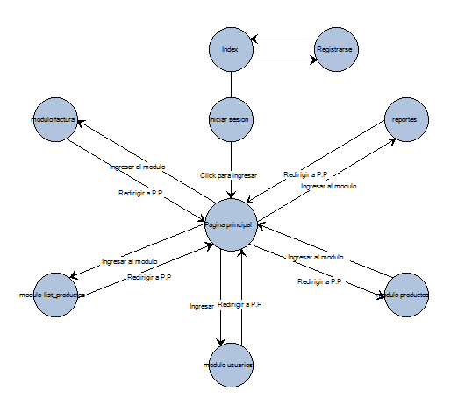

# DESCRIPCIÓN DEL SISTEMA

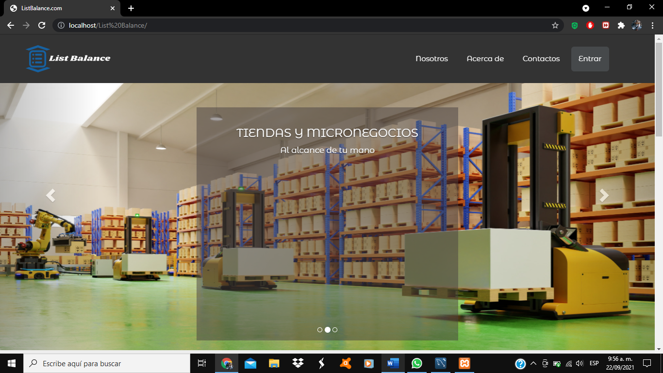

Logo de la empresa

Aquí se puede visualizar un carrusel de imágenes con texto incluido

Botones de navegacion para ingresar, en “Entrar” hay dos submenús como iniciar sesion y registro

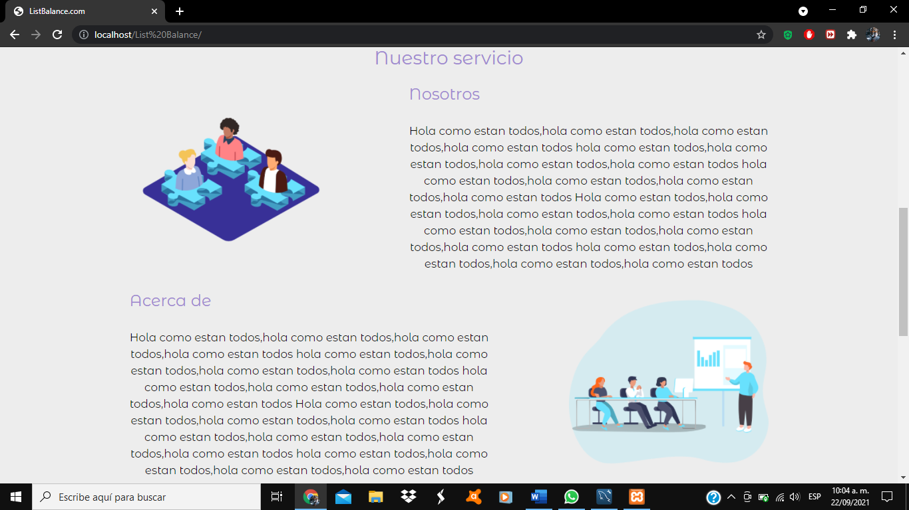

En están parte se va haber reflejado la informacion de nosotros y acerca de quienes somos

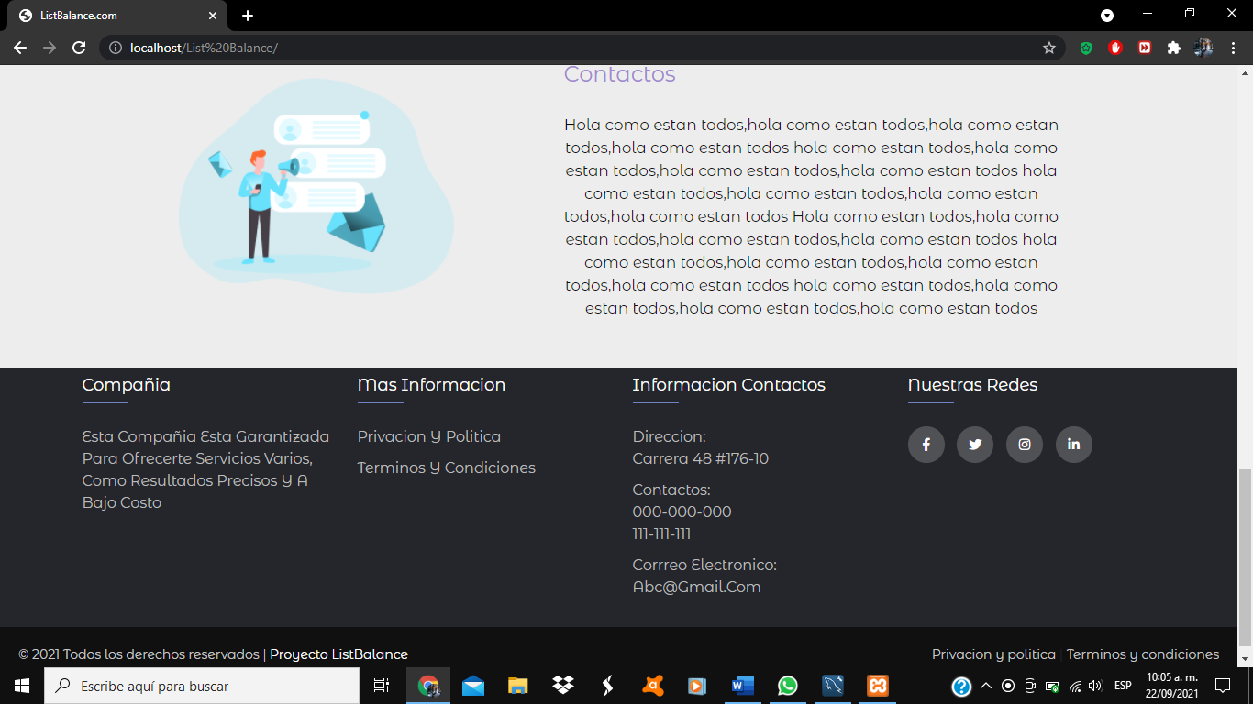

En están parte se encuentra el pie de página con informacion necesaria de la empresa, contactos y nuestras redes sociales

En están parte se encuentra el pie de página con informacion necesaria de la empresa, contactos y nuestras redes sociales

## Subsistema 1

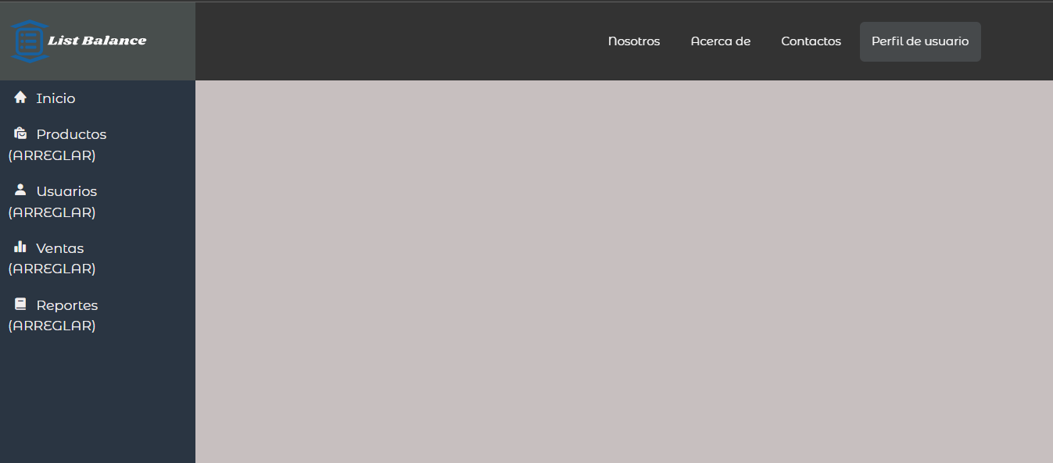

Módulos principales

En la primera página, registrarse (si no tiene usuario) con nombre, email y contraseña para luego poder ingresar.

Al momento de ingresar, habrá 4 módulos mas 1 reporte, los módulos son: usuarios, productos, lista de productos y factura. (IMAGEN NO VISUALIZADA)

En el módulo de usuarios se podrá visualizar y verificar los usuarios que se han registrado en el sistema, además, sus datos se guardaran en la base de datos. (IMAGEN NO VISUALIZADA)

En el módulo de productos y lista de productos, se podrá registrar datos como la descripción del producto, costo, precio, cantidad, y una lista de productos donde se podrá eliminar, editar y actualizar en la tabla, los registros de los productos.

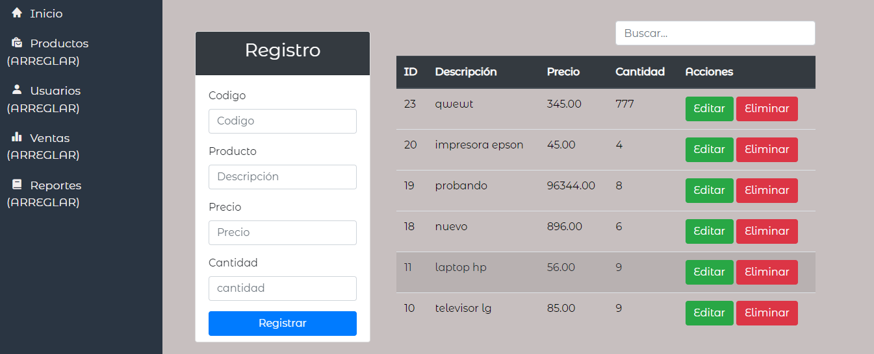

Buscador

Botones

Tabla de registro

: Código

: Producto

: Precio

: Cantidad

Modulo

En el módulo de factura, se podrá expedir la fecha de pago, subtotal, IVA, descuento, valor de descuento en la factura e imprimir en el sistema. (IMAGEN NO VISUALIZADA)

### Mensajes de error

* Por el momento, se están arreglando y actualizando los mensajes de error del sistema

### Ayudas contextuales

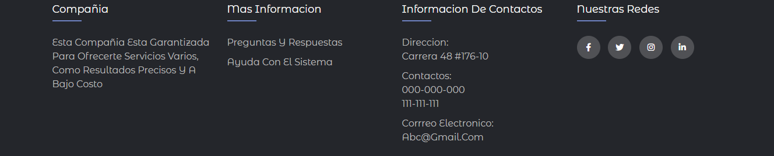

En el cuadro rojo de la imagen de arriba, habrá mas informacion de la ayuda que puede necesitar el usuario, además de responder a cualquier inquietud que tenga en el uso del sistema

# FAQ

¿Qué hacer en caso de que mi sistema no funcione correctamente?

* En caso de que el sistema no funcione correctamente, debe contactar de inmediato a los programadores para que solucionen el error que tiene el sistema.

¿Dónde me puedo contactar con los desarrolladores del sistema?

* En la página principal, abajo en el pie de página, se encontrará informacion necesaria de los programadores para contactarse con cualquiera de ellos.

¿Cómo me puedo registrar e ingresar en mi sistema?

* En la parte del encabezado de la página, en la esquina inferior derecha, se encontrará los botones de ingreso y registro, en registro se solicitará nombre, correo electrónico y contraseña, mientras, que en el ingreso se solicitará correo y contraseña para el respectivo ingreso del usuario.

# ANEXOS

<https://www.javeriana.edu.co/documents/10179/56863/MANUAL+DE+USUARIO+VINCULACION+DE+EMPRESAS.pdf/020751e5-5304-4f59-b7d2-116cfd1c0835> - Manual de usuario de la universidad Javeriana de Bogotá

<https://www.jerez.es/fileadmin/Documentos/Biblioteca/Manual_Tarjeta_Usuario_10.pdf> - Manual de usuario de la junta de Andalucía

|  |  |
| --- | --- |
| **Término** | **Descripción** |
| Modulo | En programación, un módulo es una porción de un programa de ordenador. De las varias tareas que se debe realizar un programa para cumplir con su función u objetivos, un módulo realizara, comúnmente, una de dichas tareas (o varias tareas, en algún caso). |
| Inventario | El inventario es una relación detallada, ordenada y valorada de los elementos que compone el patrimonio de una empresa o persona en un momento determinado. |
| Carrusel | Un carrusel, es un conjunto de fotografías con texto (y opcionalmente con botones) que se suelen presentar a tamaño completo en la sección de inicio de una página web. Aunque también pueden aparecer en otras secciones de la web. |
| Programador | Un desarrollador es un programador o una compañía comercial que se dedica a uno o más aspectos del proceso de desarrollo de software. Se trata de un ámbito más amplio de la programación algorítmica. |
| Sistema | En informática, los sistemas de informacion ayudan a administrar, recolectar, recuperar, procesar, almacenar y distribuir informacion. relevante para los procesos fundamentales y las particularidades de cada organización. |

# GLOSARIO

# BIBLIOGRAFÍA Y REFERENCIAS

|  |  |  |
| --- | --- | --- |
| **Referencia** | **Titulo** |  |
| [https://colaboracion.dnp.gov.co/CDTI/Oficina%20Informatica/Sistemas%20de%20informaci](https://colaboracion.dnp.gov.co/CDTI/Oficina%20Informatica/Sistemas%20de%20informaci%C3%B3n/Gu%C3%ADas%20Formatos%20Plantillas/Gu%C3%ADa%20para%20la%20Elaboraci%C3%B3n%20del%20Manual%20del%20Usuario%20del%20Sistema.pdf?)  [%C3%B3n/Gu%C3%ADas%20Formatos%20Plantillas/Gu%C3%ADa%20para%20la%20](https://colaboracion.dnp.gov.co/CDTI/Oficina%20Informatica/Sistemas%20de%20informaci%C3%B3n/Gu%C3%ADas%20Formatos%20Plantillas/Gu%C3%ADa%20para%20la%20Elaboraci%C3%B3n%20del%20Manual%20del%20Usuario%20del%20Sistema.pdf?)  [Elaboraci%C3%B3n%20del%20Manual%20del%20Usuario%20del%20Sistema.pdf?](https://colaboracion.dnp.gov.co/CDTI/Oficina%20Informatica/Sistemas%20de%20informaci%C3%B3n/Gu%C3%ADas%20Formatos%20Plantillas/Gu%C3%ADa%20para%20la%20Elaboraci%C3%B3n%20del%20Manual%20del%20Usuario%20del%20Sistema.pdf?) | Guía para la elaboración del manual de usuario del sistema |  |
| <https://es.slideshare.net/sullinsan/ejemplo-manual-de-usuario> | Ejemplo manual de usuario |  |